**Расскажите детям про «Космос»**

Оглавление:

* [♦   ЗВЕЗДНОЕ НЕБО](https://mishka-knizhka.ru/poznavajka-dlja-detej-4-6-let/mir-vokrug-poznavajka-dlja-detej-4-6-let/rasskazhite-detjam-pro-kosmos/#zvezdnoe-nebo)
* [♦   КОМЕТА](https://mishka-knizhka.ru/poznavajka-dlja-detej-4-6-let/mir-vokrug-poznavajka-dlja-detej-4-6-let/rasskazhite-detjam-pro-kosmos/#kometa)
* [♦   КОСМИЧЕСКИЙ ТЕЛЕСКОП](https://mishka-knizhka.ru/poznavajka-dlja-detej-4-6-let/mir-vokrug-poznavajka-dlja-detej-4-6-let/rasskazhite-detjam-pro-kosmos/#kosmicheskij-teleskop)
* [♦   ЛУНА](https://mishka-knizhka.ru/poznavajka-dlja-detej-4-6-let/mir-vokrug-poznavajka-dlja-detej-4-6-let/rasskazhite-detjam-pro-kosmos/#luna)
* [♦   ЛЮДИ НА ЛУНЕ](https://mishka-knizhka.ru/poznavajka-dlja-detej-4-6-let/mir-vokrug-poznavajka-dlja-detej-4-6-let/rasskazhite-detjam-pro-kosmos/#lyudi-na-lune)
* [♦   МАРС](https://mishka-knizhka.ru/poznavajka-dlja-detej-4-6-let/mir-vokrug-poznavajka-dlja-detej-4-6-let/rasskazhite-detjam-pro-kosmos/#mars)
* [♦   ОРБИТАЛЬНАЯ СТАНЦИЯ](https://mishka-knizhka.ru/poznavajka-dlja-detej-4-6-let/mir-vokrug-poznavajka-dlja-detej-4-6-let/rasskazhite-detjam-pro-kosmos/#orbitalnaya-stantsiya)
* [♦   ПЛАНЕТА ЗЕМЛЯ](https://mishka-knizhka.ru/poznavajka-dlja-detej-4-6-let/mir-vokrug-poznavajka-dlja-detej-4-6-let/rasskazhite-detjam-pro-kosmos/#planeta-zemlya)
* [♦   САТУРН](https://mishka-knizhka.ru/poznavajka-dlja-detej-4-6-let/mir-vokrug-poznavajka-dlja-detej-4-6-let/rasskazhite-detjam-pro-kosmos/#saturn)
* [♦   СОЛНЦЕ](https://mishka-knizhka.ru/poznavajka-dlja-detej-4-6-let/mir-vokrug-poznavajka-dlja-detej-4-6-let/rasskazhite-detjam-pro-kosmos/#solntse)
* [♦   СТАРТ КОРАБЛЯ](https://mishka-knizhka.ru/poznavajka-dlja-detej-4-6-let/mir-vokrug-poznavajka-dlja-detej-4-6-let/rasskazhite-detjam-pro-kosmos/#start-korablya)

*ЗВЕЗДНОЕ НЕБО*

*Черный бархат неба*

*Звездами расшит.*

*Светлая дорожка*

*По небу бежит.*

(Р. Алдонина)

  Звездное небо видел каждый. Огромное количество звезд, которое, на первый взгляд, невозможно сосчитать, Луна, непонятные туманности. Звездное небо притягивает и завораживает. Чего только нет на небе — туманности, звезды, созвездия, планеты, галактики. Еще в далекие времена, наблюдая за ночным небом, люди заметили, что звезды располагаются в определенном порядке, а не хаотично, их можно объединить в созвездия.

Наиболее древние названия у созвездий, которые образуют так называемый зодиак. С греческого «зодиак» переводится как «круг животных». По созвездиям зодиака Солнце совершает свой годовой путь, проходя каждое из них примерно за месяц, поэтому созвездий ровно двенадцать. Имена зодиакальным созвездиям дали древние греки: Рыбы, Овен, Телец, Близнецы, Рак, Лев, Дева, Весы, Скорпион, Стрелец, Козерог, Водолей. Самое известное созвездие — Большая Медведица. Но оно похоже не на медведицу, а на ковш с длинной ручкой. Древние греки рассказывали миф о том, как бог Зевс влюбился в нимфу Каллисто, а его ревнивая жена Гера превратила девушку в медведицу. Зевс поместил ее на небо в виде созвездия.

На Руси это созвездие называли Возом, Кастрюлей и Ковшом, а украинцы — Телегой.

Рядом с Большой Медведицей находится созвездие Малой Медведицы, которое тоже похоже на ковш, только поменьше. На самом конце ручки «ковша» сверкает Полярная звезда.

*На севере звезда видна,*

*И называется она*

*Полярною звездой.*

*Она надежный друг людей,*

*И две Медведицы при ней*

*Среди космических огней*

*Всё ходят чередой.* (В. Лепилов)

Млечный Путь — полоса, кольцом охватывающая небо. Древние эскимосы считали ее заснеженной дорогой, кочевники Востока — путем, усеянным соломой, а греки — дорогой богов. На самом деле Млечный Путь — это миллионы звезд, которые составляют нашу галактику. Само слово «галактика» по-гречески и обозначает «молочный». Астроном Уильям Гершель доказал, что Млечный Путь — это скопления звезд.

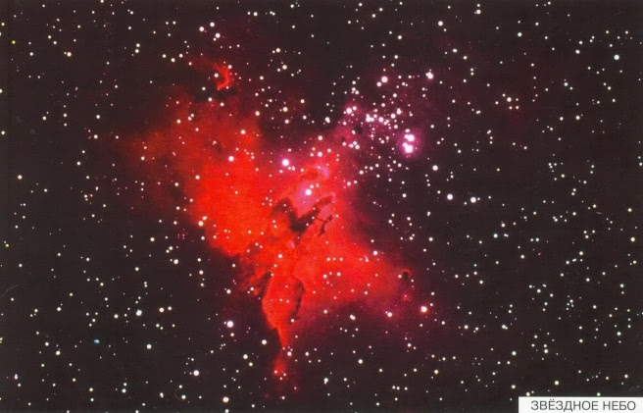

*КОМЕТА*

*Раскинув свой огнистый хвост,*

*Комета мчится между звезд.*

*Послушайте, созвездья,*

*Последние известия,*

*Чудесные известия, Небесные известия!*

*Несясь на диких скоростях,*

*Была у Солнца я в гостях.*

*Я Землю видела вдали*

*И новых спутников Земли.*

*Я уносилась от Земли,*

*За мной летели корабли!*

(Г. Сапгир)

Кометы считаются самыми загадочными объектами во Вселенной. Хвостатые звезды, которые внезапно появлялись в ночном небе, пугали древних людей. Кометы считались вестниками несчастий. Когда очередная комета приближалась к Солнцу, ждали самых невероятных бедствий, эпидемий и кровопролитных войн.

Астрономы выяснили, что кометы — обычные небесные тела, огромные каменные глыбы, покрытые толстым слоем льда. Чем ближе комета к Солнцу, тем выше поднимается температура, и лед начинает испаряться — за кометой вырастает огромный хвост, который тянется на миллионы километров.

Самая известная — комета Галлея, которая возвращается к Солнцу каждые 76 лет. Последний раз она сияла на земном небе в 1986 году. Это посещение было уже тридцатым на памяти человечества. Сообщения о комете Галлея теряются в глубине веков. Иногда она так близко подходила к Земле, что была видна даже днем, наводя ужас и смятение.

Когда в 1910 году наша планета должна была пройти через хвост кометы Галлея, многих жителей Земли охватила паника. Срочно строились убежища — люди думали, что в хвосте содержатся ядовитые вещества, которые отравят все живое. Но ученые уже тогда знали, что хвост кометы — всего лишь сильно разреженный газ, через него можно даже наблюдать звезды, и частички этого газа никак не могут пробиться сквозь плотную атмосферу Земли.

Современные астрономы изучают кометы с помощью автоматических зондов. Впервые космические корабли отправились к комете Галлея в 1986 году. Приблизившись к комете, они передали на Землю ее снимки.

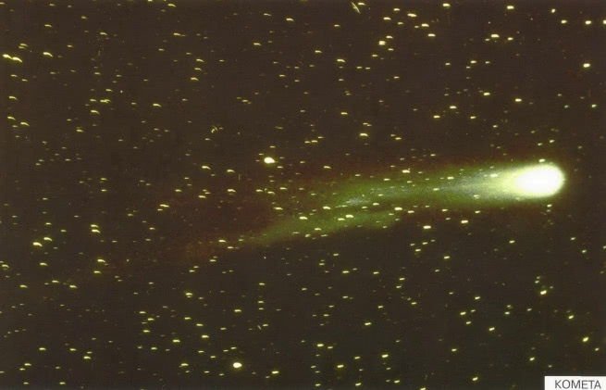

*КОСМИЧЕСКИЙ ТЕЛЕСКОП*

Астрономы всегда мечтали о хороших условиях для наблюдения за звездами. Они забирались высоко в горы, где чище атмосфера, строили большие телескопы, чтобы различить слабые звезды. Но лучшее место для изучения звездного неба — космос, в котором нет атмосферы. И в 1990 году на земную орбиту был выведен Космический телескоп Хаббла. Телескоп весил 12 тонн, диаметр его зеркала составил 2,5 метра.  
С помощью космического телескопа астрономы получили фотоснимки чрезвычайно высокого разрешения, недоступного земным телескопам. «Острота зрения» телескопа Хаббла такова, что он может увидеть небольшую муху с расстояния 10 километров. Космический телескоп помог открыть тысячи новых звезд, галактик и туманностей. Впервые была сфотографирована поверхность огромной звезды Бетельгейзе в созвездии Ориона.

Результаты наблюдений телескопа действительно превзошли все возможные прогнозы. Он заглянул в глубины Вселенной, показал астрономам звезды, расположенные от нас на расстоянии многих миллиардов световых лет.

*Это было бы вовсе не дурно:*

*Наблюдать за орбитой Сатурна,*

*Любоваться созвездием Лиры,*

*Обнаруживать черные дыры*

*И трактат сочинить непременно —*

*«Изучайте глубины Вселенной!»*

(Тим Собакин)

Сегодня на земной орбите находятся десятки различных специализированных телескопов, каждый из которых исследует небесные объекты в особом диапазоне волн: «Коперник», «Астрон», «Ухуру», «Эйнштейн» и многие другие.

В июле 1999 года корабль «Колумбия» вывел на орбиту рентгеновский телескоп «Чандра», предназначенный для исследования космического излучения и загадочных «черных дыр».

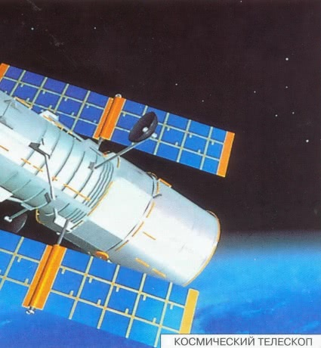

*ЛУНА*

*Верный спутник, ночей украшенье,*

*Дополнительное освещенье.*

*Мы, конечно, признаться должны:*

*Было б скучно Земле без Луны!*

(Р. Алдонина)

Луна — спутник Земли. Она ярко сияет на ночном небе. Ее можно наблюдать даже невооруженным глазом, а в небольшой бинокль на поверхности Луны можно заметить темные протяженные пятна, которые были названы морями.

Галилей первым обнаружил на Луне горы и равнины. Он выяснил, что моря — это равнины более темного оттенка, чем другие области, которые назвали материками. На материках много кратеров, образовавшихся после падения метеоритов.

Астрономы дали названия лунным хребтам и горным цепям. Как и на Земле, они назвали их Апеннинами, Кавказом, Альпами. На карте Луны появились Океан Бурь, Море Кризисов, Море Спокойствия, Море Дождей. Кратеры получили имена земных ученых: Коперника, Кеплера, Тихо Браге. Объекты на обратной стороне Луны, сфотографированные космическими зондами, получили имена современных ученых и космонавтов.

На Луне нет ни воды, ни воздуха. Днем температура достигает +120 градусов, ночью — мороз -170 градусов.

Луна светит потому, что ее освещает Солнце. С Земли мы видим ее то круглой, то в виде серпа, иногда ее совсем не видно. Мы видим только ту часть, на которую падают солнечные лучи.

Как возникла Луна? Есть три версии, объясняющие происхождение нашего спутника. В XIX веке астроном Джордж Дарвин предположил, что Луна и Земля сначала были одной расплавленной массой, которая разорвалась на две части.

Другие ученые выдвинули версию, что первоначально Луна была астероидом, который был захвачен притяжением Земли и стал ее спутником. Отечественные ученые во главе с О. Ю. Шмидтом в середине XX века разработали гипотезу, что Луна и Земля образовались из облака мелких частиц.

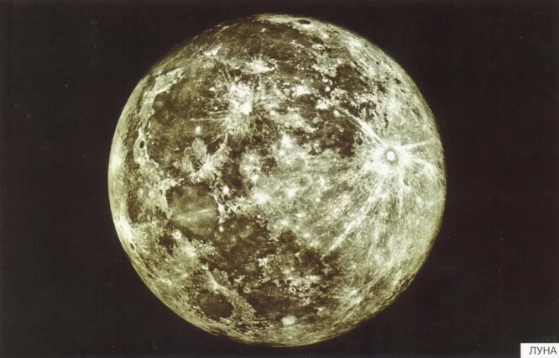

*ЛЮДИ НА ЛУНЕ*

В 1958 году к Луне отправился первый земной аппарат — советский зонд «Луна-I». Он пролетел на расстоянии 6 тысяч километров от поверхности Луны. В сентябре этого же года «Луна-2» совершила жесткую посадку на земной спутник.  
«Луна-17» и «Луна-21» доставили на Луну самоходные аппараты — луноходы, которые управлялись с Земли по радио. «Луноход-1» проработал 11 лунных дней (10,5 земных месяцев) и прошел по поверхности Луны около 10 километров, «Луноход-2» преодолел около 37 километров за 5 месяцев. «Луноходы» фотографировали поверхность, брали образцы грунта, изучали его химический состав.

Конечно, самоходные аппараты на Луне — значительное достижение науки. Но человеку хотелось большего — самому ступить на поверхность спутника Земли. В 1962 году американцы начали подготовку к пилотируемому полету на Луну. Американские конструкторы разработали наилучшую траекторию полета к Луне, облет ее и возвращение на Землю. 24 декабря 1968 года космический корабль «Аполлон-8», командиром которого был Фрэнк Борман, достиг орбиты Луны и совершил 10 витков вокруг нее.

В июле 1969 года с космодрома на мысе Канаверал стартовала ракета-носитель «Сатурн-5», которая вывела на околоземную орбиту «Аполлон-11». Командиром корабля был Нейл Армстронг. 19 июля «Аполлон-11» вышел на лунную орбиту. Астронавты Армстронг и Олдрин пересели в лунный модуль «Орел» и начали снижаться. В 21 час по среднеевропейскому времени астронавты прилунились в Море Спокойствия. Олдрин и Армстронг ступили на поверхность Луны. Это было самое дальнее путешествие человека в космосе.

*Там, на Луне, на Луне,*

*На голубом валуне*

*Лунные люди смотрят, глаз не сводят,*

*Как над Луной, над Луной*

*Шар голубой, шар земной.*

*Очень красиво всходит и заходит!*

(Ю. Михайлов)

Всего на Луне побывало 12 астронавтов в составе шести экипажей. Они доставили на Землю для изучения более 300 килограммов лунной породы. В последних экспедициях астронавты передвигались по Луне на четырехколесных электромобилях. «Аполлон-17» стал последним пилотируемым земным кораблем, совершившим посадку на Луне.

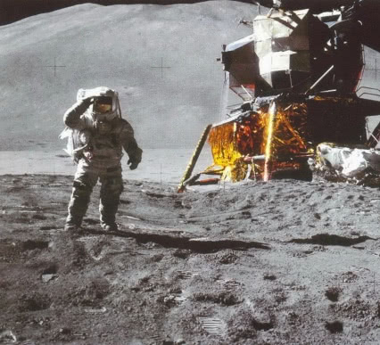

*МАРС*

*А во тьме,Горя багровым светом,*

*Из глубин*

*Космического льда*

*Смотрит Марс —*

*Безлюдная планета,*

*Хмурая военная звезда.*

(С. Золотцев)

Марс — четвертая планета от Солнца. Писатели-фантасты считали, что на Марсе живут разумные существа — марсиане.

В конце XIX века итальянский астроном Скиапарелли обнаружил на Марсе длинные прямые линии,которые он назвал каналами. Американский астроном Персиваль Ловелл предположил, что марсиане страдали от засухи, повторяющейся каждый год, и потому прорыли каналы от полюсов к экватору. Лишь спустя десятки лет, когда были построены мощные телескопы, ученые установили, что каналы на самом деле лишь цепочки кратеров или высоких гор, которые на большом удалении кажутся прямыми линиями.

С началом эры космических полетов Марс стали исследовать автоматические зонды. В 1962 году советская станция «Марс-1» прошла на расстоянии 197 тысяч километров от планеты. В июле 1965 года около Марса пролетел американский корабль  «Маринер-4». Он передал первые фотографии поверхности Марса.

В 1976 году два спускаемых аппарата «Викинг» приземлились на Марс и обнаружили там безжизненный холодный мир.

*Чернели грозно кратеры*

*И россыпи камней,*

*Но были скалы дикие*

*Мрачнее и грозней!*

*Они, как пики, врезались*

*В безоблачный простор.*

*Ни кустика, ни травки,*

*Ни речек, ни озер.*

(С. Баранов)

На Марсе находятся самые большие горы в Солнечной системе. Потухший вулкан Олимп имеет высоту 27 километров. Он в три раза выше Эвереста!

Геологи полагают, что раньше на Марсе было много воды. На снимках, сделанных космическими аппаратами, видны длинные ветвящиеся долины, похожие на пересохшие русла рек. Их длина — десятки и сотни километров. Сегодня ученые считают, что разумной жизни на Марсе нет, хотя, возможно, здесь могли (или могут и по сей день) существовать простейшие организмы. Исследования космических зондов пока не подтвердили, но и не опровергли этот факт.

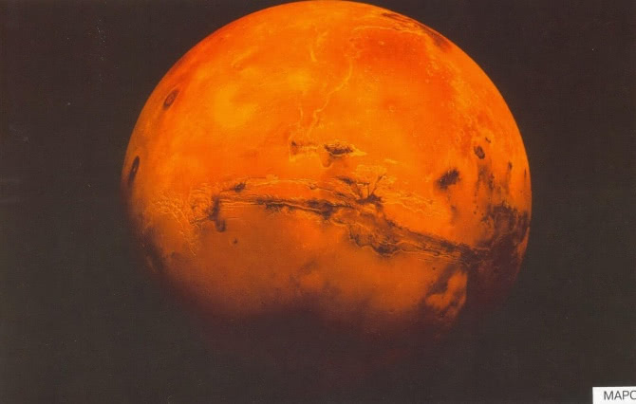

*ОРБИТАЛЬНАЯ СТАНЦИЯ*

Вот так выглядит международная космическая станция (МКС) на орбите Земли. Постоянно, сменяясь каждые 2-3 месяца, на ней работают интернациональные экипажи космонавтов.  
*Двадцатый век, к галактикам взлетая,*

*Несет нам всем торжественную весть:*

*Есть космонавт — профессия такая,*

*Уже такая должность в мире есть.* (Б. Божилов)

Первой долговременной станцией, работающей на орбите, стал наш «Салют». Она была выведена в космос в 1971 году. Станция была разделена на несколько отсеков: рабочий, спальный, приборный. На «Салюте» было все, что нужно космонавтам для долгого полета, даже велотренажер и беговая дорожка.

Первая станция проработала три года. Следом за ней на земную орбиту отправились другие, более современные станции.

С 1986 по 2001 год на земной орбите летала станция «Мир». Это был целый научный комплекс. На «Мире» был свой металлургический цех, астрономическая обсерватория и даже оранжерея. «Мир» стал первой станцией, на которую прилетали как советские аппараты «Союз», так и американские корабли многоразового использования. За 15-летний срок существования станции на ней побывало более 100 человек различных национальностей. На станции «Мир» был побит рекорд продолжительности полета. Российский космонавт Валерий Поляков провел на борту станции 14 месяцев с января 1994-го по март 1995 года.

В 1998 году на орбиту были запущены первые два модуля (российский «Заря» и американский «Единство») международной космической станции. А в 2000 году на МКС прибыл первый экипаж в составе двух российских и одного американского космонавта. Были развернуты солнечные батареи, которые обеспечили станцию электричеством. В ближайшее время к станции будут достроены все модули, и ее длина превысит 100 метров.

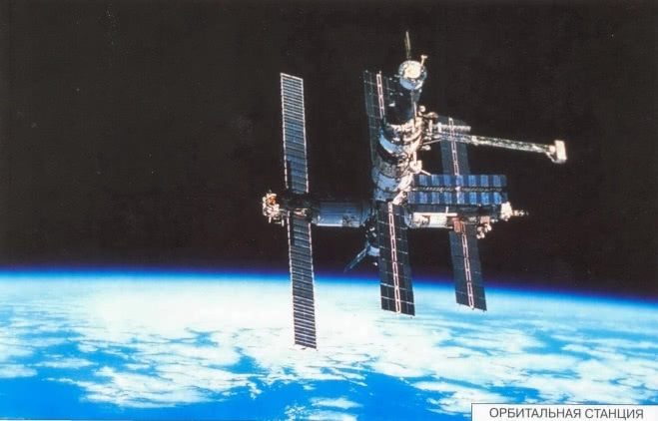

*ПЛАНЕТА ЗЕМЛЯ*

*Есть одна планета-сад*

*В этом космосе холодном.*

*Только здесь леса шумят,*

*Птиц скликая перелетных,*

*Лишь на ней одной цветут*

*Ландыши в траве зеленой,*

*И стрекозы только тут*

*В речку смотрят удивленно…*

*Береги свою планету —*

*Ведь другой, похожей, нету!*

(Я. Аким)

Вокруг Солнца обращаются планеты, которые составляют Солнечную систему. Самая красивая и самая интересная из планет — это наша Земля. Вот так выглядит Земля из космоса — недаром ее называют «голубой планетой».

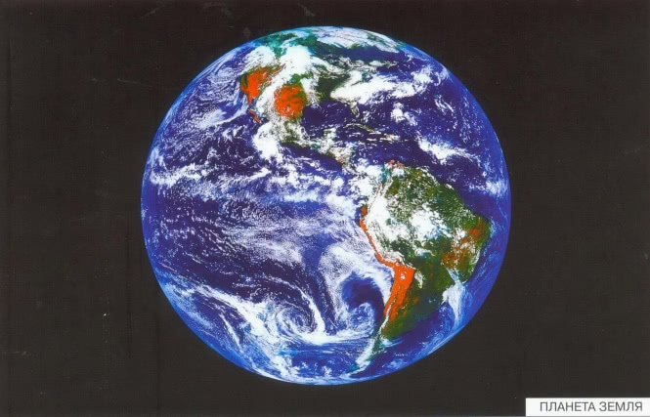

Земля — единственная планета в Солнечной системе, на которой существует жизнь. Земля образовалась одновременно с другими планетами Солнечной системы около 4,5 миллиардов лет назад. Жизнь на Земле возможна потому, что у нашей планеты есть плотная атмосфера, в которой присутствует кислород. Атмосфера появилась на Земле миллиарды лет назад в результате извержений вулканов.

Если бы на Земле не было бы атмосферы, температура в разных точках планеты колебалась бы от +160 до -100 градусов. Ни одно живое существо не выдержало бы такие перепады.

На Земле разнообразный климат. В тропических лесах на экваторе жарко и влажно, а на полюсах очень холодно.

Большую часть нашей планеты (три четверти) занимают моря и океаны, поэтому ее правильнее было бы назвать планетой Океан. Самая глубокая точка мирового океана — Марианская впадина. Она расположена на глубине больше 11 километров. А самая высокая гора — Эверест в Гималаях. Она немного не дотянула до 9 километров. В нашей стране самой высокой горой является Эльбрус на Северном Кавказе.»

В центре Земли находится твердое металлическое ядро. Выше лежит слой расплавленных пород — мантия. Поверхность Земли состоит из земной коры, ее толщина колеблется от 6 до 40 километров. Кора сложена из платформ, которые постоянно движутся по верхней мантии. На границах плит часто происходят землетрясения и извержения вулканов. На заре истории Земли, когда наша планета еще не успела достаточно остыть, на ней извергались тысячи вулканов, а пласты земли постоянно передвигались. Сейчас вулканические извержения и землетрясения происходят не так часто.

*САТУРН*

*У каждой планеты есть что-то свое,*

*Что ярче всего отличает ее.*

*Сатурн непременно узнаешь в лицо —*

*Его окружает большое кольцо.*

*Оно не сплошное, из разных полос.*

*Ученые вот как решили вопрос:*

*Когда-то давно там замерзла вода,*

*И кольца Сатурна из снега и льда.* (Р. Алдонина)

Сатурн легко узнать по поясу из ярких широких колец. Это вторая по величине планета, ее диаметр 120 тысяч километров. Вокруг Солнца Сатурн обращается за 29 лет.

За Сатурном люди наблюдали с древних времен, это самая дальняя планета Солнечной системы, которую можно различить невооруженным глазом. Первым человеком, который направил на нее телескоп, был Галилео Галилей. Его телескоп был маломощным и не позволил ученому четко увидеть кольца. Галилею удалось увидеть лишь диск планеты, по обеим сторонам которого были расположены еще два маленьких диска — планета как бы имела большие уши. Галилей решил, что это спутники Сатурна. Лишь в 1655 году Кристиан Гюйгенс в более мощный телескоп определил, что у Сатурна есть кольца.

Астрономы выдвинули гипотезу, что кольца Сатурна — это обломки его спутника, разорванного

притяжением Сатурна. Гравитация планеты не дает частицам кольца вновь соединиться в один объект.

Как и Юпитер, Сатурн почти полностью состоит из газа. Температура на Сатурне ниже, чем на Юпитере, поэтому его атмосфера выглядит не такой яркой, как на соседней гигантской планете. На Сатурне дуют самые сильные ветры в Солнечной системе. Их скорость достигает почти двух тысяч километров в час.

У Сатурна очень много спутников, а самый большой — Титан. Это второй по величине спутник в Солнечной системе. Он окружен плотной атмосферой, которая состоит из азота и углеводородов. На поверхности Титана есть океаны, наполненные жидким метаном. Астрономы предполагают, что на Титане могут существовать простейшие формы жизни. В 2005 году Титан исследовал космический зонд «Кассини». На поверхность Титана был сброшен спускаемый аппарат, который передал на Землю фотографии далекой планеты.

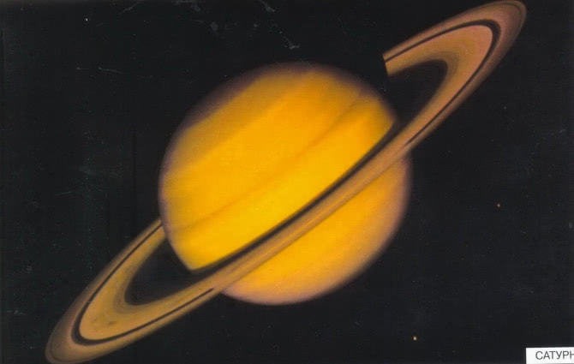

*СОЛНЦЕ*

*Солнышко-ведрышко, выйди из-за облочка,*

*Сядь на пенек, погуляй весь денек.*

Солнце — это ближайшая к Земле звезда, но до нее все равно так далеко, что даже свет, движущийся со скоростью 300 тысяч километров в секунду, идет к нам от Солнца 8 минут. От Земли до Солнца — 150 миллионов километров.

Без Солнца не было бы и жизни на Земле. Все, что происходит на нашей планете, связано с Солнцем: это смена дня и ночи, наступление зимы или лета.

Люди начали исследовать Солнце более двух тысяч лет назад. Китайцы первыми обнаружили странные темные пятна на поверхности светила. Выражение «и на Солнце есть пятна» стало поговоркой, обозначающей, что в мире нет ничего идеального.

Наблюдать Солнце в телескоп небезопасно — можно ослепнуть от яркого света. Чтобы ослабить сияние Солнца, астрономы применяли специальные темные стекла-фильтры. Астрономы заметили, что если пропустить солнечный луч сквозь призму, он разложится на семь цветов радуги: красный, оранжевый, желтый, зеленый, голубой, синий и фиолетовый. Это может показаться удивительным, но видимый нами белый свет состоит именно из сочетания этих цветов.

С помощью прибора-спектрографа ученые определили температуру и давление внутри Солнца, а также химические элементы, которые входят в его состав. Солнце состоит из раскаленных газов. Его поверхность нагрета до 6000 градусов. Температура в недрах Солнца достигает 15 миллионов градусов.

*Что такое звезды?*

*Если спросят вас —*

*Отвечайте смело:*

*Раскаленный газ.*

*И еще добавьте,*

*Что притом всегда,*

*Ядерный реактор —*

*Каждая звезда!*

(Р. Алдонина)

На поверхности Солнца часто происходят вспышки и взрывы, появляются факелы-протуберанцы.

Луна, вращаясь вокруг нашей планеты, иногда оказывается точно между Землей и Солнцем. Тогда происходит солнечное затмение. Во время полного затмения становится видна солнечная корона и большие протуберанцы.

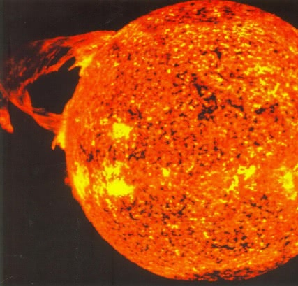

*СТАРТ КОРАБЛЯ*

*Если очень постараться,*

*Если очень захотеть,*

*Можно на небо подняться*

*И до Солнца долететь*

*.И всерьез, не понарошку*

*Познакомиться с Луной,*

*Погулять по ней немножко*

*И вернуться вновь домой.*

(С. Баруздин)

Чтобы изучать звезды и планеты, а также наблюдать за Землей из космоса, люди придумали космические корабли. Они отправляют их далеко от Земли с различными научными целями.

Космическая ракета — это сложная конструкция, в создании которой участвовали специалисты самых разных профессий. Одни готовили двигатели, другие строили каркас корабля, третьи работали с научными приборами.

Космический корабль в космос выводит ракета-носитель, которая состоит из двух или трех ступеней. Когда заканчивается топливо в первой ступени, она отбрасывается, начинают работать двигатели второй ступени. Потом — третьей. На орбиту выводится «полезный груз» — искусственный спутник Земли, корабль с космонавтами или орбитальная станция.

В 1981 году первый полет совершил американский корабль многоразового использования — шаттл «Колумбия». По внешнему виду шаттл напоминал большой самолет с крыльями и хвостом. На орбиту шаттл выводили две ракеты-ускорители. Израсходовав топливо, они отделялись на большой высоте от корабля и на парашютах спускались в океан. Там их вылавливали и отправляли на завод для повторной заправки.

Приземлялся шаттл как обычный самолет. Посадочная полоса для него была очень длинной, выложенной прочными бетонными плитами.

*Мне сказал конструктор главный:*

*— Будет взлет не очень плавный…*

*Будет сердце, может быть,*

*Часто в пятки уходить…*

*—Задеру повыше пятки,*

*Вот и будет все в порядке!*

*И тогда за весь полет*

*Сердце в пятки не уйдет.*

(А. Шлыгин)

Ракеты запускают на орбиту со специальных стартовых площадок — космодромов. Сейчас таких сооружений много, почти каждая страна имеет свой космодром, есть даже плавучие космодромы.

Самый знаменитый российский космодром — Байконур, расположенный в казахских степях. В наши дни это территория Республики Казахстан, но там по-прежнему работают российские граждане, которые обслуживают космодром.

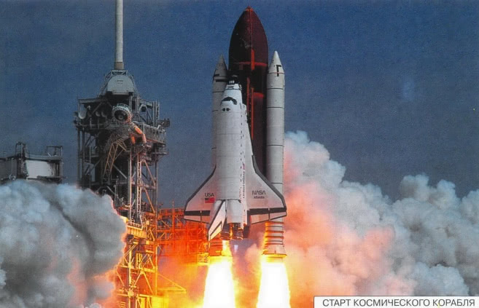

ЮПИТЕР  
*По порядку все планеты*

*Назовет любой из нас:*

*Раз — Меркурий,*

*Два — Венера,*

*Три — Земля,*

*Четыре — Марс.*

*Пять — Юпитер,*

*Шесть — Сатурн,*

*Семь — Уран,*

*За ним — Нептун.*

*Он восьмым идет по счету*

*А за ним уже, потом,*

*И девятая планета*

*Под названием Плутон.*

(А. Хайт)

Юпитер — самая большая планета в Солнечной системе. Диаметр Юпитера в 11 разбольше, чем у нашей планеты. Путь вокруг Солнца Юпитер проходит за 12 лет.

Юпитер был известен с древних времен благодаря большой яркости. Древние греки назвали его именем своего верховного бога, владыки неба Зевса (в римской мифологии — Юпитер).

Долгое время Юпитер считали звездой. В 1610 году знаменитый астроном Средневековья Галилео Галилей, внимательно понаблюдав за Юпитером в телескоп, пришел к выводу, что это не звезда, а планета. Галилей заметил, что Юпитер не совсем круглый, а сплющен с полюсов. Ученый открыл и четыре крупных спутника планеты, которые позднее назвали галилеевыми. В 17 веке английский астроном Кук обнаружил на поверхности планеты пятна, а итальянец Кассини открыл Большое Красное Пятно в южном полушарии планеты. Природу этого загадочного образования объяснить он не смог.

В наше время ученые наблюдают за Юпитером в телескопы с Земли. К самой большой планете посылают космические корабли. Исследования показали, что внутреннее строение Юпитера сильно отличается от Земли. Видимая поверхность диска Юпитера — это на самом деле облака, состоящие из метана и аммиака. В центре планеты находится небольшое твердое ядро. Пятна на поверхности Юпитера — атмосферные циклоны и вихри. Большое Красное Пятно — самый мощный ураган в Солнечной системе. Он бушует уже более трехсот лет. За это время он не раз менял свой цвет, становясь то темнее, то светлее. Размеры Большого Красного Пятна таковы, что внутрь него могла бы свободно уместиться наша Земля.

